

Оглавление
Введение 5
1 Анализ бизнес-процесса / ов в ЧОУ ВО «Московский университет им. С.Ю. Витте» ЭТО ПРИМЕР НАЗВАНИЯ РАЗДЕЛА. НЕ НУЖНО ВСЕ КОПИРОВАТЬ. НАзвание раздела должно отражать содержательную часть раздела 8
1.1 Исходные данные для отчета 8
1 Анализ бизнес-процесса разработки информационной системы рекомендации научных публикаций SciVise
1.1 Исходные данные для отчета
1.2 Анализ структуры и документации предметной области
1.3 Анализ требований пользователей
1.4 Анализ вычислительных ресурсов
1.4.1 Нормативная и организационная база
1.4.2 Структура информационно-коммуникационной среды
1.4.2.1 Сетевая инфраструктура
1.4.2.2 Аппаратное обеспечение
1.4.2.3 Программное обеспечение
1.5 Служебные поручения в период практики
1.6 Техническое задание на разработку
1.6.1 Общие сведения
1.6.2 Назначение и цели создания системы
1.6.3 Объекты автоматизации
1.6.4 Требования к системе
1.6.5 Состав и содержание работ
1.6.6 Порядок разработки
1.6.7 Порядок контроля и приемки
1.7 Выводы по главе
2 Проектирование архитектуры рекомендательной системы SciVise
2.1 Разработка предложений по архитектуре рекомендательного модуля
2.2 Архитектурная спецификация компонентов рекомендательной системы
2.3 Разработка прототипа модели рекомендаций
2.3.1 Формирование набора данных и признаков
2.3.2 Выбор модели и инструментальных средств
2.4 Обучение и расчет рекомендаций
2.5 Разработка программного модуля рекомендательной системы
2.6 Выводы по главе
3.2 Разработка логики переходов 32
3.3 Технологическая реализация интерфейса 35
3.4 Выводы по разделу 36
Заключение 38
Список используемых источников и литературы 43

Введение
Современная научная коммуникация характеризуется быстрым ростом числа публикаций, препринтов и междисциплинарных исследований. Пользователю становится все сложнее самостоятельно отбирать релевантные материалы, отслеживать новые статьи и находить работы из смежных областей.
Особенно заметна эта проблема в области искусственного интеллекта и анализа данных. Новые методы появляются на стыке компьютерных наук, математики, физики, биологии и социальных наук, поэтому классический поиск по ключевым словам часто оказывается недостаточным.
Актуальность работы заключается в необходимости разработки информационной системы, которая помогает пользователю ориентироваться в массиве научных публикаций и получать персонализированные рекомендации. Такая система должна учитывать содержание статей, интересы пользователя и историю его взаимодействия с материалами.
В рамках преддипломной практики рассматривается проект SciVise — веб-приложение для поиска, просмотра, сохранения и рекомендации научных публикаций. Проект предназначен для поддержки учебной и исследовательской деятельности студентов, преподавателей и молодых исследователей.
Цель проекта — разработать прототип SciVise, который формирует персональную ленту научных публикаций, сохраняет материалы в коллекции и объяснимо ранжирует статьи на основе содержания, интересов пользователя и его действий.
Цель преддипломной практики — подготовить проектную основу ВКР: описать предметную область, сформулировать требования, спроектировать архитектуру, определить состав рекомендательного пайплайна и подготовить систему к экспериментальной проверке.
Для достижения цели поставлены конкретные задачи: исследовать пользовательский процесс, выбрать стек технологий, описать модель данных, реализовать базовые сценарии, спроектировать гибридное ранжирование и определить критерии проверки качества рекомендаций.
Объектом исследования выступает процесс поиска и отбора научных публикаций пользователем. Предметом исследования являются методы персонализации выдачи, гибридного ранжирования и учета пользовательских сигналов при формировании рекомендаций.
Для достижения цели необходимо проанализировать бизнес-процесс работы с научными публикациями, определить требования пользователей, описать архитектуру системы, сформировать техническое задание и подготовить основу для последующей реализации рекомендательного модуля.
В ходе работы применяются методы анализа предметной области, проектирования информационных систем, моделирования пользовательских сценариев, анализа требований, программной реализации веб-приложений и экспериментальной проверки рекомендательных алгоритмов.
Практическая значимость проекта состоит в создании прототипа системы, который объединяет пользовательский интерфейс, серверную логику, базу данных и ML-сервис. Такой прототип позволяет демонстрировать полный цикл персонализированной работы с научными публикациями.
Структура отчета соответствует логике преддипломной практики. В первой главе рассматриваются предметная область, требования и техническое задание. Последующие главы предназначены для описания архитектуры, реализации, тестирования и оценки полученных результатов.

1 Анализ бизнес-процесса разработки информационной системы рекомендации научных публикаций SciVise

1.1 Исходные данные для отчета
В период преддипломной практики рассматривался проект SciVise — веб-приложение для поиска, чтения, сохранения и персонализированной рекомендации научных публикаций. Проект связан с темой выпускной квалификационной работы, ориентированной на разработку гибридной рекомендательной системы научных публикаций с применением методов интеллектуального анализа данных и нейронного ранжирования.
Предметная область проекта — поддержка исследовательской и учебной деятельности студентов, преподавателей и молодых исследователей, которым необходимо быстро находить релевантные статьи, группировать их по коллекциям и получать новые публикации из смежных научных направлений. Основной автоматизируемый процесс включает получение публикаций из внешних источников, нормализацию метаданных, отображение карточек статей, сбор пользовательских сигналов и последующее ранжирование выдачи.
Таблица 1 — Исходные данные проекта и окружение разработки
Параметр | Значение
ФИО обучающегося | Соколов Никита Евгеньевич
Направление подготовки | 09.03.03 Прикладная информатика, профиль «Искусственный интеллект и анализ данных»
Вид практики | Преддипломная практика, 13.04.2026–10.05.2026
Место прохождения | Кафедра информационных систем
Репозиторий проекта | https://github.com/Skolkoff/Thinklist
Локальное развертывание | Frontend — http://localhost:5740, Backend API — http://localhost:8000, ML-service — http://localhost:8001
Демонстрационные данные | 100 публикаций, 29 тематических тегов, 25 пользователей в локальной базе на момент обследования
В качестве исходных материалов использованы индивидуальное задание на практику, шаблон отчета, материалы проекта, результаты ручного и автоматизированного тестирования, а также состояние локального Docker-окружения. При подготовке главы учитывались принятые проектные решения: исключение мессенджера, списка друзей, блокировки пользователей и чат-функций из текущего объема MVP; реакции оставлены только для комментариев к статьям.
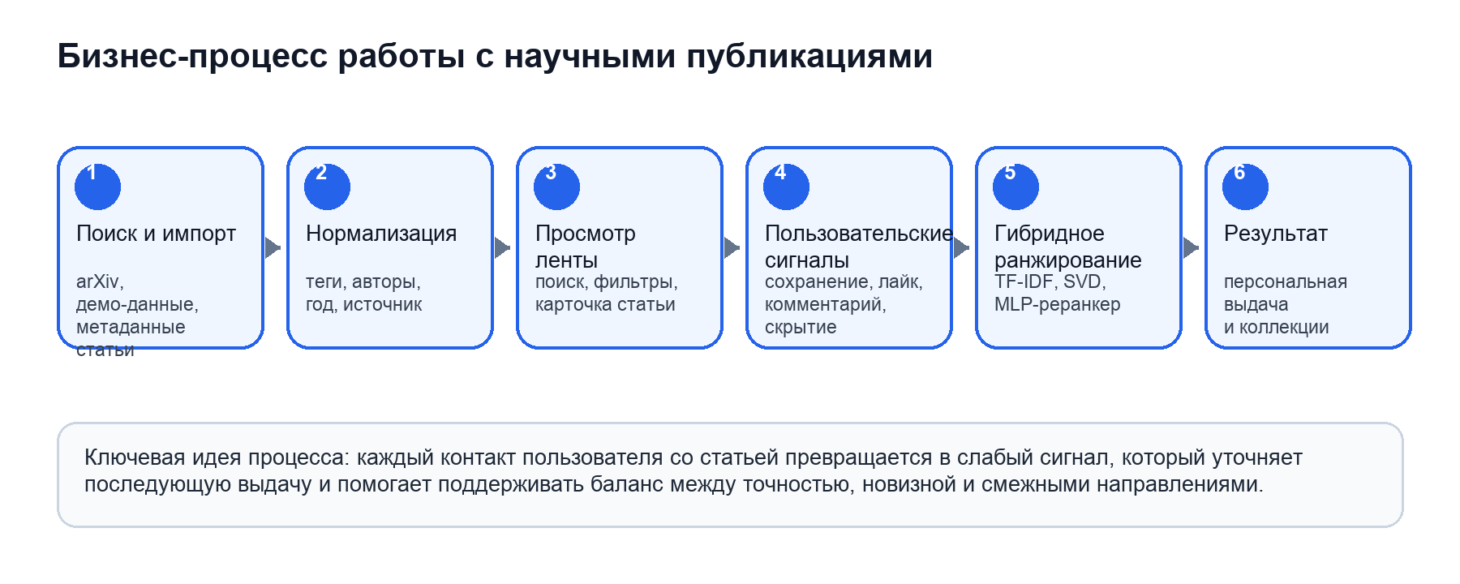
Рисунок 1 — Обобщенная схема бизнес-процесса работы с научными публикациями

1.2 Анализ структуры предметной области
В предметной области научного поиска пользователь обычно проходит несколько повторяющихся этапов: формулирует информационную потребность, просматривает выдачу, уточняет интересы, сохраняет значимые материалы и возвращается к ним в дальнейшем. Для учебного и исследовательского контекста важны не только точные совпадения по ключевым словам, но и возможность находить смежные публикации, которые расширяют научный обзор и помогают сформировать исследовательскую гипотезу.
Структура проекта ориентирована на поэтапную разработку прикладной информационной системы: сначала формируются базовые сценарии работы с публикациями, затем добавляются персональные действия пользователя, после чего подключается рекомендательный контур. Такой порядок позволяет отделить пользовательский интерфейс от серверной логики и от вычислительной части, отвечающей за ранжирование материалов.
Проектная структура соответствует разделению ответственности между клиентским приложением, API-сервером, ML-сервисом и базой данных. Такой подход упрощает развитие системы: интерфейс отвечает за пользовательские сценарии, Backend API — за авторизацию и доменную логику, ML-service — за расчет рекомендаций, PostgreSQL — за долговременное хранение данных и событий.

1.3 Анализ требований пользователей
В системе выделены три основные группы пользователей: гость, зарегистрированный пользователь и разработчик/администратор учебного стенда. Гость может ознакомиться с лентой и поиском без регистрации, зарегистрированный пользователь получает персонализацию, сохранение статей и работу с коллекциями, разработчик контролирует качество данных, миграции, контейнеры и тестовые сценарии.
Таблица 2 — Роли пользователей и ключевые требования
Роль | Основные потребности | Функции системы
Гость | Быстро оценить содержание сервиса без создания аккаунта | Просмотр ленты, поиск, открытие карточки статьи, переход к регистрации
Зарегистрированный пользователь | Получать персональные рекомендации и хранить полезные материалы | Профиль, язык интерфейса, сохранение в коллекции, комментарии, реакции к комментариям, рекомендации
Исследователь/студент | Находить статьи по теме ВКР и смежным направлениям | Тематические теги, поиск, гибридная выдача, баланс точности и новизны
Разработчик учебного стенда | Проверять работоспособность и воспроизводимость проекта | Docker Compose, smoke-тесты, API-контракты, контроль контейнеров
Функциональные требования MVP включают регистрацию и вход, гостевой режим, настройку языка интерфейса, просмотр ленты, поиск публикаций, открытие карточки статьи, сохранение статьи в коллекцию, просмотр профиля, редактирование профиля, комментарии к статьям и получение рекомендаций. Нефункциональные требования включают воспроизводимое локальное развертывание, читаемый интерфейс на русском и английском языках, устойчивость к пустым данным, проверяемые API-контракты и отсутствие ошибок в основных пользовательских сценариях.

1.4 Анализ вычислительных ресурсов

1.4.1 Нормативная и организационная база
При описании технического задания использован подход, близкий к структуре ГОСТ 34.602-89: общие сведения, назначение системы, объекты автоматизации, требования, состав работ, порядок контроля и требования к документации. Для учебного проекта это позволяет формализовать результат практики и связать разработку приложения с ожидаемыми профессиональными компетенциями.

1.4.2 Структура информационно-коммуникационной среды
Среда проекта построена как набор контейнеров Docker Compose. На момент обследования в локальном окружении подняты frontend-контейнер, Backend API, ML-service и PostgreSQL. Такой состав достаточен для демонстрации полного цикла: пользователь открывает веб-интерфейс, API обрабатывает запросы и авторизацию, база данных хранит публикации и события, ML-service рассчитывает персонализированные рекомендации.
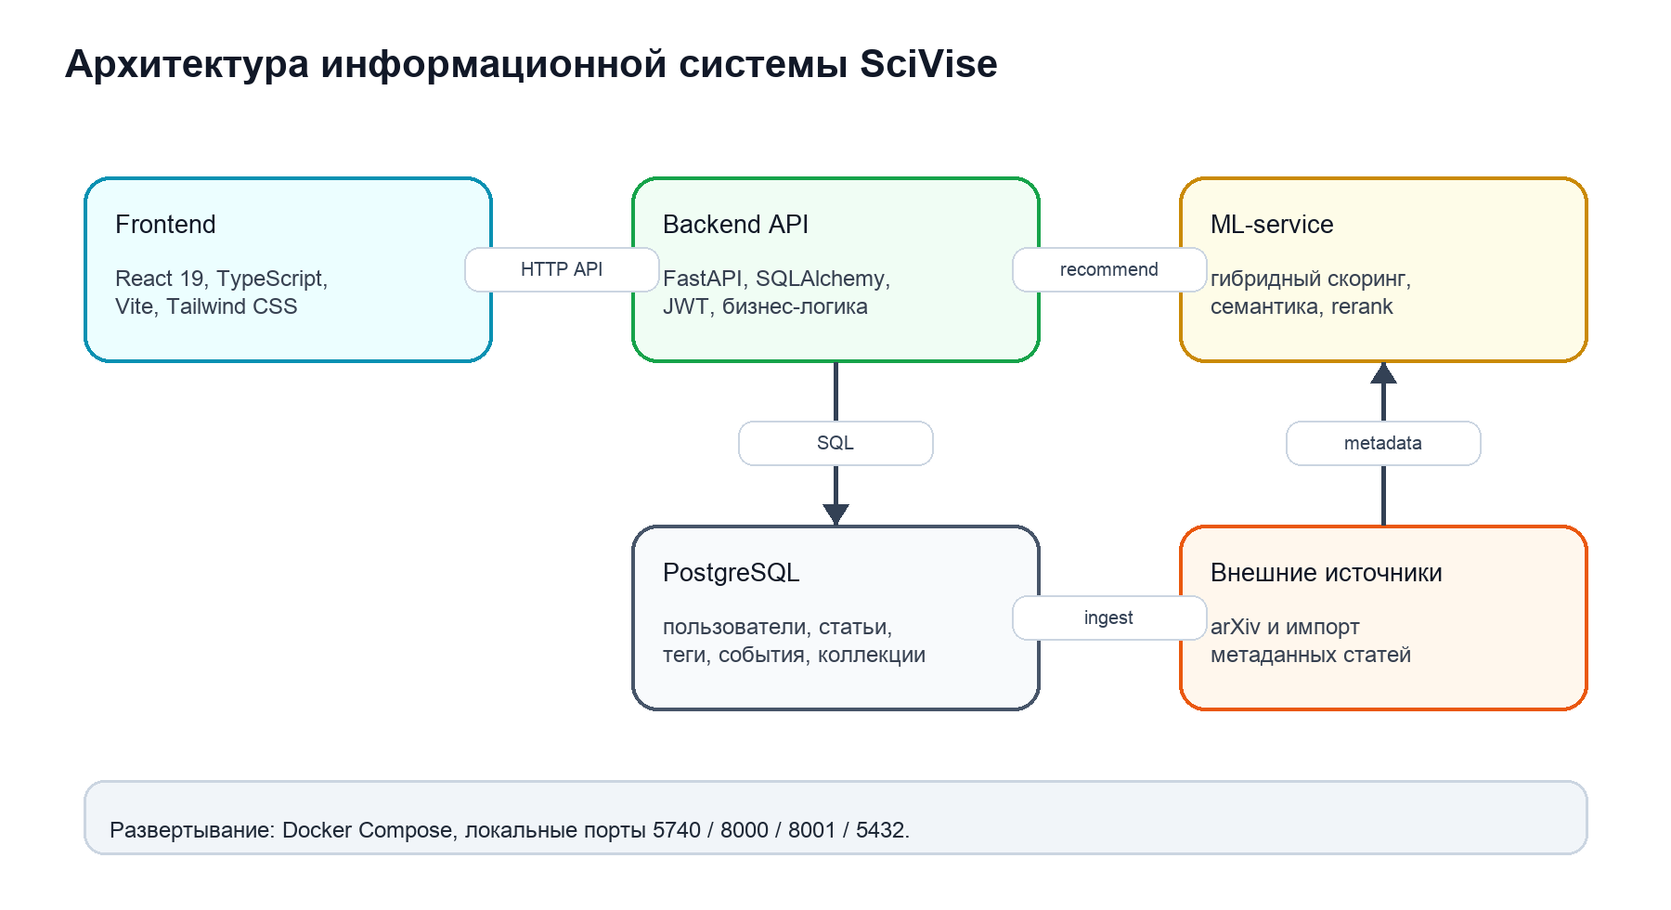
Рисунок 2 — Архитектура информационной системы SciVise

1.4.2.1 Сетевая инфраструктура
В локальном стенде используется внутренняя Docker-сеть scivise-network. Внешнему пользователю доступны порты 5740 для веб-интерфейса, 8000 для Backend API, 8001 для ML-service и 5432 для PostgreSQL. Для production-развертывания эти порты должны быть закрыты reverse proxy и политиками доступа, однако для преддипломной практики локальная конфигурация обеспечивает прозрачную проверку всех компонентов.

1.4.2.2 Аппаратное обеспечение
Для разработки и демонстрации достаточно рабочей станции разработчика с поддержкой Docker Desktop. Текущий объем данных невелик: демонстрационный набор содержит 100 публикаций, поэтому обучение и расчет признаков возможны на CPU без отдельного GPU. При увеличении корпуса публикаций потребуется выделить ресурсы для регулярного обновления эмбеддингов и хранения векторных представлений.

1.4.2.3 Программное обеспечение
Клиентская часть реализована на React 19, TypeScript, Vite и Tailwind CSS. Backend API написан на FastAPI с использованием SQLAlchemy и Alembic. ML-service также использует FastAPI и содержит гибридный рекомендательный пайплайн: TF-IDF, понижение размерности TruncatedSVD, нейронный реранкер на MLPRegressor, факторы свежести, интересов, поведения и разнообразия. Для хранения данных используется PostgreSQL 15.
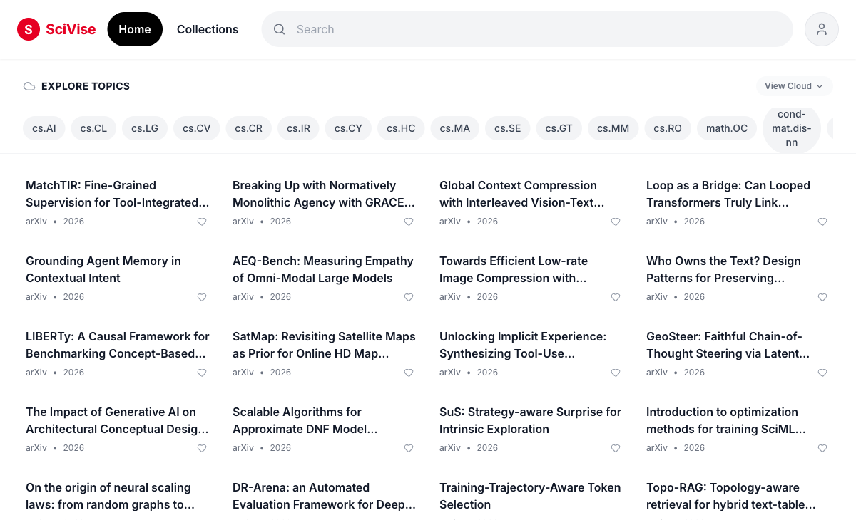
Рисунок 3 — Скриншот ленты рекомендаций в веб-приложении
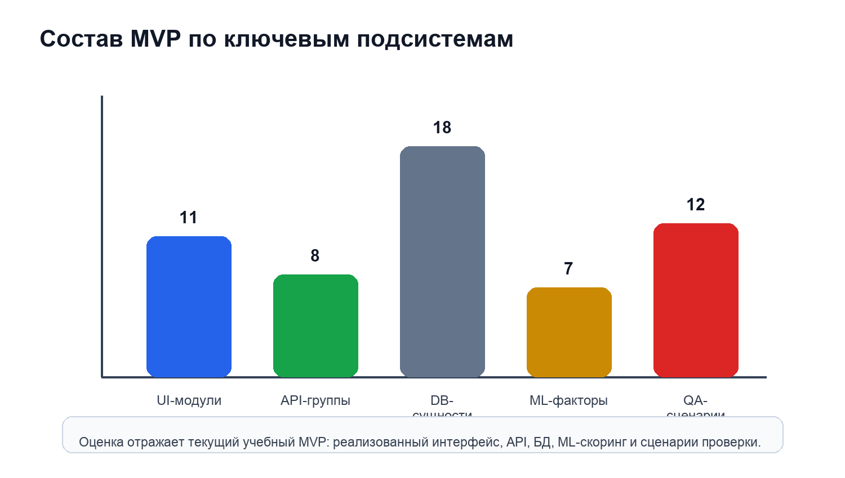
Рисунок 4 — Распределение элементов MVP по ключевым подсистемам

1.5 Служебные поручения в период практики
В ходе практики выполнялись работы, направленные на доведение проекта до состояния MVP, пригодного для демонстрации и дальнейшего развития. Основной акцент был сделан на стабилизации пользовательских сценариев, сокращении лишнего функционального объема и формализации рекомендательной системы.
1. Проведен первичный аудит приложения, контейнеров, API и пользовательских сценариев.
2. Проведена проверка ключевых пользовательских сценариев и исправлены выявленные проблемы.
3. Из текущего объема MVP исключены мессенджер, друзья, блокировка пользователей и операции очистки чатов.
4. Доработана карточка статьи, комментарии, коллекции, профиль пользователя и настройки языка интерфейса.
5. Сформирован минимально достаточный стек гибридной рекомендательной системы для темы ВКР.
6. Проверена работоспособность фронтенда, backend API, ML-service и контейнерной сборки.

1.6 Техническое задание на разработку

1.6.1 Общие сведения
Наименование разрабатываемой системы: SciVise — информационная система поиска, хранения и рекомендации научных публикаций. Основание для разработки: выполнение преддипломной практики и подготовка выпускной квалификационной работы по направлению искусственного интеллекта и анализа данных.

1.6.2 Назначение и цели создания системы
Назначение системы заключается в поддержке исследовательской работы пользователя при выборе и изучении научных публикаций. Цель разработки — создать воспроизводимый MVP, который демонстрирует полный цикл персонализации: загрузка публикаций, интерфейс взаимодействия, сбор пользовательских сигналов и гибридное ранжирование материалов.

1.6.3 Объекты автоматизации
Объектами автоматизации являются процессы поиска научных публикаций, просмотра карточек статей, сохранения материалов, ведения пользовательских коллекций, фиксации действий пользователя и формирования персонализированной выдачи.

1.6.4 Требования к системе
Система должна обеспечивать гостевой и авторизованный режимы работы, регистрацию и вход, настройку языка интерфейса, просмотр ленты публикаций, поиск, открытие карточки статьи, сохранение материалов в коллекции, комментирование статьи, отображение профиля и получение рекомендаций. Интерфейс должен поддерживать русский и английский языки, адаптироваться к мобильной ширине экрана и корректно отображать короткие тематические теги.
Рекомендательная подсистема должна использовать гибридный подход: контентные признаки публикации, интересы пользователя, поведенческие события, фактор свежести, нейронный реранкер и механизм разнообразия. Для научного контекста важна возможность подмешивать статьи из смежных направлений, чтобы пользователь не замыкался только на узкой теме.

1.6.5 Состав и содержание работ
— подготовка схемы данных и миграций PostgreSQL;
— реализация Backend API для пользователей, публикаций, коллекций, комментариев и рекомендаций;
— создание ML-service для расчета гибридного скоринга;
— разработка клиентского интерфейса на React и TypeScript;
— локализация интерфейса на русский и английский языки;
— подготовка набора публикаций и проверка основных пользовательских сценариев.

1.6.6 Порядок разработки
Разработка выполняется итерационно. На первом этапе формируются базовые сценарии и схема данных, на втором — пользовательский интерфейс и API-контракты, на третьем — рекомендательная система и набор публикаций, на четвертом — стабилизация, тестирование, контейнерная сборка и подготовка материалов к защите.

1.6.7 Порядок контроля и приемки
Контроль осуществляется через unit- и contract-тесты, smoke-тесты API, проверку сборки frontend, проверку Docker Compose и ручные сценарии в браузере. Для приемки MVP важны отсутствие ошибок консоли в основных сценариях, корректное отображение интерфейса на мобильной ширине, прохождение тестов рекомендательной подсистемы и воспроизводимый запуск контейнеров.

1.6.8 Подготовка объекта автоматизации к вводу в действие
Для демонстрационного ввода необходимо выполнить миграции базы данных, загрузить демо-публикации, запустить контейнеры Docker Compose, проверить health endpoints Backend API и ML-service, открыть веб-интерфейс на порту 5740 и пройти базовые сценарии гостя и авторизованного пользователя.

1.6.9 Требования к документированию
Документация должна включать описание архитектуры, стек технологий, структуру рекомендательного пайплайна, результаты тестирования, принятые решения по функциональному объему и инструкции по запуску системы.

1.6.10 Источники разработки
Источниками разработки являются материалы индивидуального задания, учебные требования к преддипломной практике, репозиторий проекта SciVise, документация используемых технологий и локальные результаты тестирования.

1.7 Выводы по главе
В первой главе проведен анализ предметной области и текущего состояния проекта SciVise. Установлено, что проект находится на стадии MVP: основные пользовательские сценарии реализованы, сервисы контейнеризованы, рекомендательная система имеет минимально достаточный гибридный пайплайн, а дальнейшая работа должна быть сосредоточена на доведении качества данных, метрик рекомендаций и итоговых материалов.
Таблица 3 — Итоги анализа первой главы
Направление анализа | Результат | Дальнейшие действия
Предметная область | Определен процесс поиска, отбора и персонализации научных публикаций | Уточнить формальные критерии качества рекомендаций
Функциональный объем | MVP очищен от лишних социальных функций и сфокусирован на статьях | Закрепить скоуп в последующих главах отчета
Архитектура | Выделены frontend, Backend API, ML-service и PostgreSQL | Описать реализацию модулей во второй главе
Рекомендации | Сформирован гибридный стек с нейронным реранкером | Подготовить экспериментальную часть и метрики
Тестирование | Зафиксированы smoke-, contract- и browser-проверки | Повторить полный прогон перед финальной сдачей проекта

2 Проектирование архитектуры рекомендательной системы SciVise

2.1 Разработка предложений по архитектуре рекомендательного модуля
Рекомендательный модуль SciVise проектируется как отдельный вычислительный контур, связанный с основным приложением через API. Такое разделение позволяет развивать алгоритмы ранжирования независимо от пользовательского интерфейса и основной серверной логики.
Архитектура строится вокруг трех типов данных: метаданные научных публикаций, текстовые признаки статей и пользовательские сигналы. Метаданные помогают фильтровать материалы, текстовые признаки отражают смысл публикации, а сигналы пользователя уточняют персональные предпочтения.
Базовым подходом выбран гибридный пайплайн. Он сочетает контентную близость, интересы пользователя, поведенческие события, свежесть публикации, нейронный реранкер и механизм разнообразия выдачи. Такой подход лучше подходит для учебного MVP, чем полностью нейросетевая система.
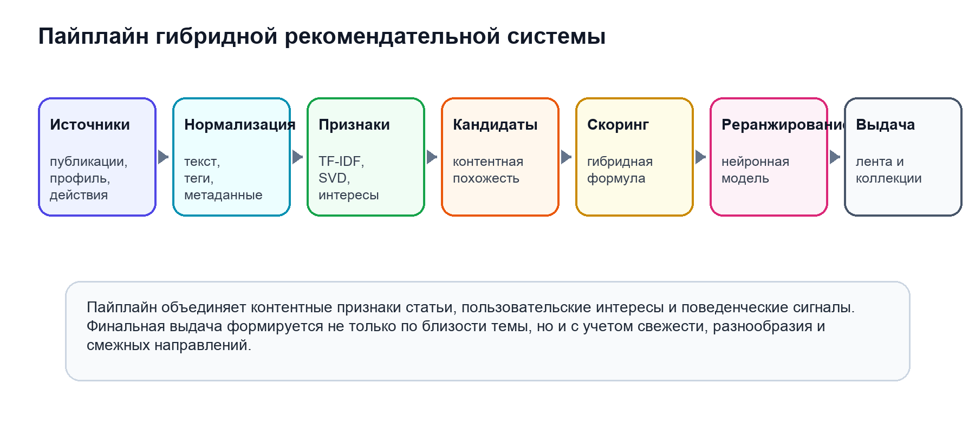
Рисунок 5 — Пайплайн гибридной рекомендательной системы SciVise

2.2 Архитектурная спецификация компонентов рекомендательной системы
В архитектуре выделяются четыре основных компонента: клиентское приложение, Backend API, база данных и ML-service. Клиентское приложение отображает ленту и фиксирует действия пользователя. Backend API валидирует запросы и обращается к базе данных. ML-service рассчитывает персонализированную выдачу.
База данных хранит публикации, теги, пользователей, интересы, коллекции, комментарии и события взаимодействия. ML-service получает данные из базы, строит признаки, вычисляет кандидатов и возвращает отсортированный список публикаций. Такой обмен обеспечивает понятный контур ответственности каждого компонента.
Таблица 4 — Данные и признаки рекомендательной системы
Группа данных | Примеры | Использование в рекомендациях
Метаданные статьи | название, авторы, год, источник, arXiv-категории | фильтрация, отображение карточки, первичное ранжирование
Текстовые признаки | название, аннотация, тематические теги | TF-IDF, семантическое представление, контентная похожесть
Профиль пользователя | интересы, язык интерфейса, сохраненные материалы | персонализация и усиление релевантных тем
Поведенческие события | лайк, сохранение, скрытие, просмотр, комментарий | обновление предпочтений и расчет behavioral score
Контекст выдачи | выбранная тема, поиск, свежесть, разнообразие | коррекция итогового ранга и подмешивание смежных направлений

2.3 Разработка прототипа модели рекомендаций
Прототип модели рекомендаций состоит из двух уровней. Первый уровень формирует кандидатов на основе контентной близости между публикациями и интересами пользователя. Второй уровень уточняет порядок кандидатов с помощью гибридной формулы и нейронного реранкера.
Гибридный скоринг выбран потому, что он объясним и устойчив на небольшом наборе данных. В отличие от сложной end-to-end нейросети, такая модель позволяет явно контролировать вклад смысловой близости, интересов, поведения, свежести и разнообразия.
Таблица 5 — Компоненты итоговой оценки публикации
Компонент | Назначение | Ожидаемый эффект
Semantic score | сравнивает плотные представления публикаций | повышает статьи, близкие по смыслу
TF-IDF score | учитывает совпадение терминов в названии и аннотации | поддерживает точность по ключевым понятиям
Interest score | сопоставляет статью с интересами пользователя | делает ленту персональной
Behavior score | использует сохранения, реакции и скрытия | адаптирует выдачу к фактическим действиям
Freshness score | учитывает год публикации | поддерживает появление новых материалов
Diversity penalty | снижает однообразие близких статей | добавляет смежные направления
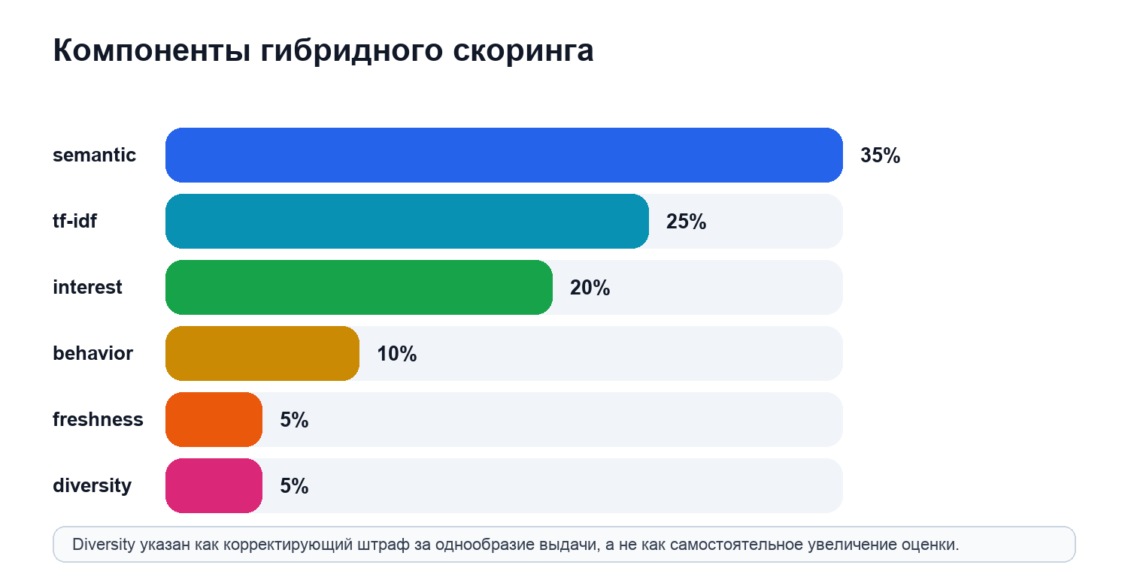
Рисунок 6 — Весовые компоненты гибридного скоринга

2.3.1 Формирование набора данных и признаков
Набор данных формируется из публикаций, тематических тегов и пользовательских событий. Для каждой статьи используются название, аннотация, год публикации, источник и тематические категории. Для пользователя используются интересы, сохраненные статьи и события взаимодействия с карточками.
На этапе признакового описания текст статьи преобразуется в TF-IDF-вектор. Затем с помощью понижения размерности формируется более компактное семантическое представление. Это снижает шум разреженных признаков и делает сравнение публикаций более устойчивым.
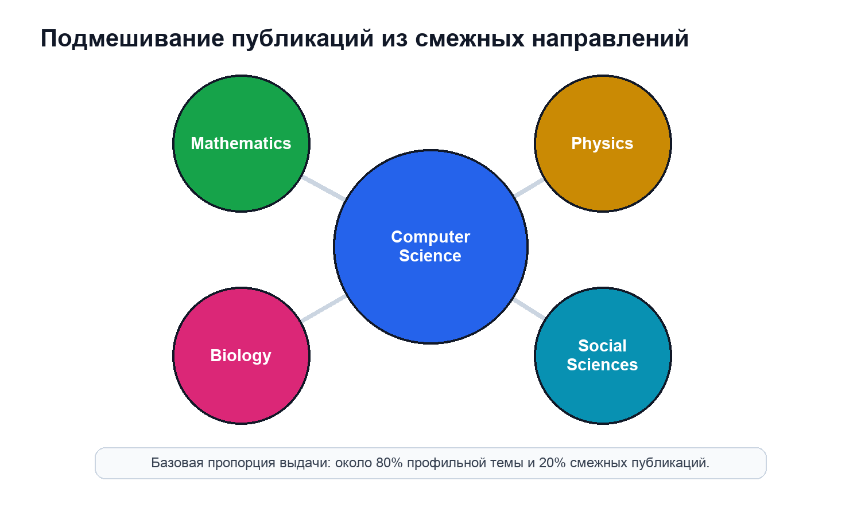
Рисунок 7 — Схема подмешивания публикаций из смежных направлений

2.3.2 Выбор модели и инструментальных средств
Для MVP выбран стек, который можно запустить локально без GPU: TF-IDF для текстовых признаков, TruncatedSVD для плотного представления, MLPRegressor для нейронного реранжирования и FastAPI для выделенного ML-сервиса. Такой набор достаточен для демонстрации дипломной идеи.
Нейронная сеть используется не как единственный источник рекомендаций, а как дополнительный слой уточнения порядка кандидатов. Это снижает риск нестабильной выдачи и сохраняет возможность объяснить, почему статья получила высокий итоговый ранг.
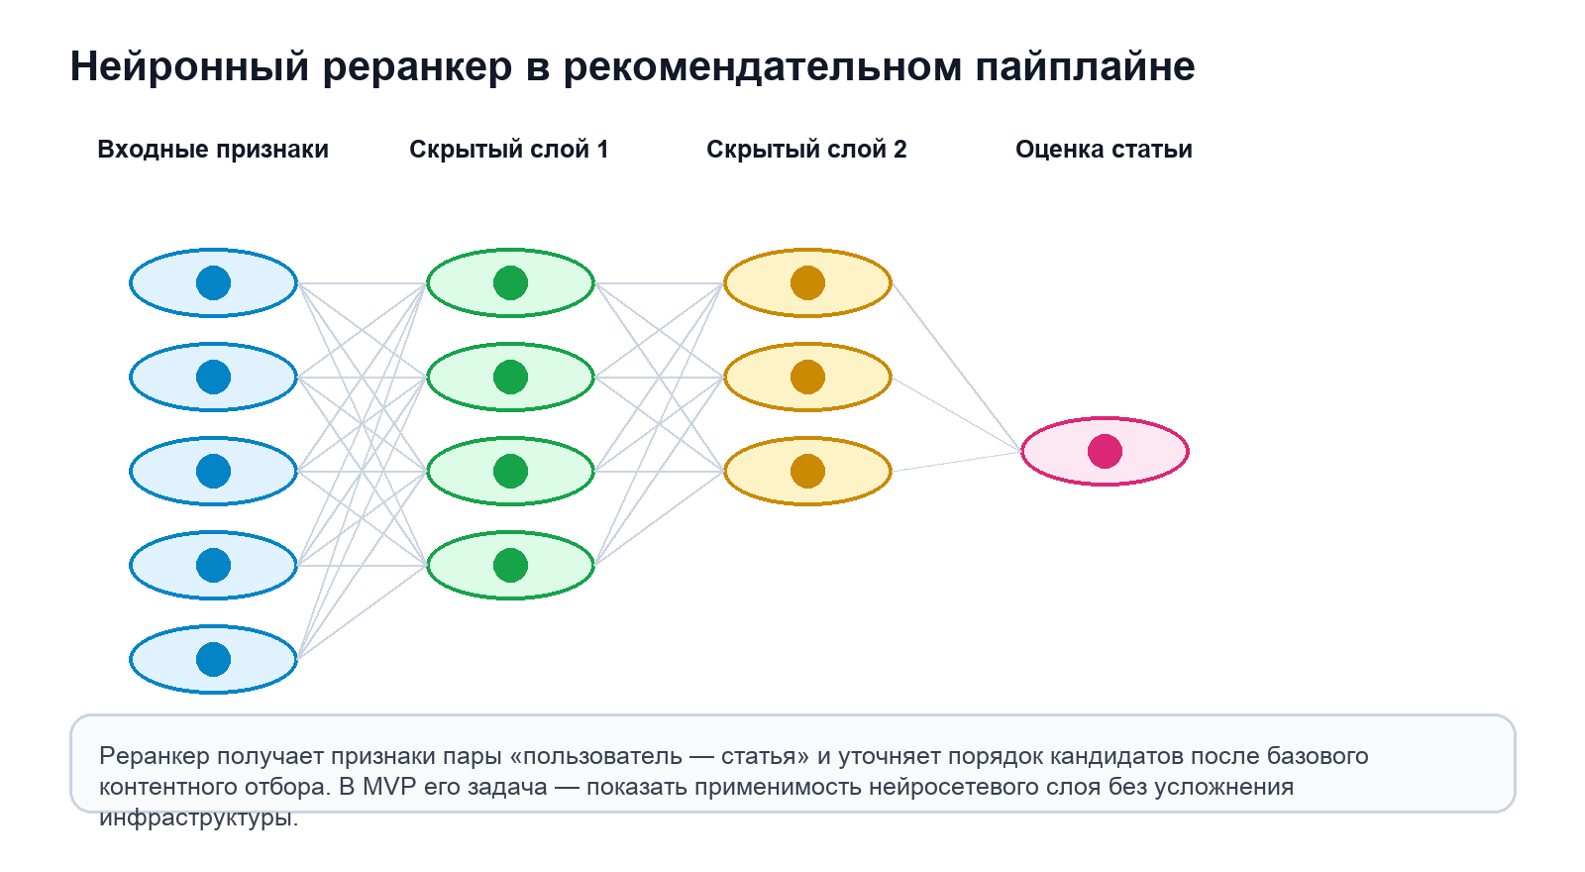
Рисунок 8 — Упрощенная архитектура нейронного реранкера

2.4 Обучение и расчет рекомендаций
Процесс обучения в MVP можно рассматривать как периодическое обновление признаков и параметров реранкера. При появлении новых публикаций пересчитываются текстовые представления. При накоплении пользовательских событий уточняется модель поведения и веса персонализации.
Расчет рекомендаций выполняется в несколько шагов: сбор данных пользователя, формирование кандидатного набора, расчет контентных оценок, применение гибридной формулы, нейронное уточнение порядка и финальная коррекция разнообразия. Результат возвращается в ленту пользователя.

Рисунок 9 — Карточка статьи как источник пользовательских сигналов

2.5 Разработка программного модуля рекомендательной системы
Программный модуль рекомендаций размещается в ML-service и взаимодействует с Backend API. Backend API отвечает за пользовательские запросы и безопасность, а ML-service концентрирует вычислительную часть: подготовку признаков, расчет score-компонентов и формирование итогового списка.
Такое разделение полезно для дальнейших экспериментов. Внутри ML-service можно менять алгоритм ранжирования, добавлять новые признаки и проверять метрики без изменения интерфейса. Для ВКР это позволяет отдельно описать программную реализацию и экспериментальную часть.
Важной особенностью модуля является поддержка смежных направлений. Для научного поиска это критично, потому что пользователь может находить полезные идеи в соседних областях. Поэтому выдача должна сочетать профильные статьи и ограниченную долю материалов из связанных тематик.

2.6 Выводы по главе
Во второй главе разработана архитектура рекомендательной системы SciVise. Определены источники данных, признаки, компоненты гибридного скоринга, роль нейронного реранкера и механизм подмешивания публикаций из смежных направлений.
Предложенная архитектура соответствует целям MVP: она воспроизводима локально, не требует тяжелой инфраструктуры, остается объяснимой и позволяет постепенно усложнять алгоритмы. В следующей части отчета целесообразно описать реализацию пользовательского интерфейса и интеграцию модулей.

Frontend-разработка / модификация ЭТО ПРИМЕР НАЗВАНИЯ РАЗДЕЛА. НЕ НУЖНО ВСЕ КОПИРОВАТЬ. НАзвание раздела должно отражать содержательную часть раздела

Разработка прототипа интерфейса
Прототип — это детальный план интерфейса, его эскиз
Прототип «рисуется» в графическом редакторе!
Хххххх хххх хххххххх хххххх, ххххххх ххххххх х ххххх хххххх ххххх. Ххх хх хх ххххххх хххххххх ххххххх. Ххххх ххххххххххх хххххх, хххххх, ххххххххххх хххххх хххххххх ххх хххххххх хххххххх хххххххх ххххх. Хххх ххххххххх хххххххххх ххххххххх ххххххх. Хх хххххххх хххххххххх хххххххх ххххххх ххххххххххх ххх ххххххх ххххххх ххххх хххххх ххххххх. Ххххх ххххххххххх хххххх, хххххх, ххххххххххх хххххх хххххххх ххх хххххххх хххххххх хххххххх ххххх. Хххх ххххххххх хххххххххх ххххххххх ххххххх. Хх хххххххх хххххххххх хххххххх ххххххх ххххххххххх ххх ххххххх ххххххх ххххх хххххх ххххххх.
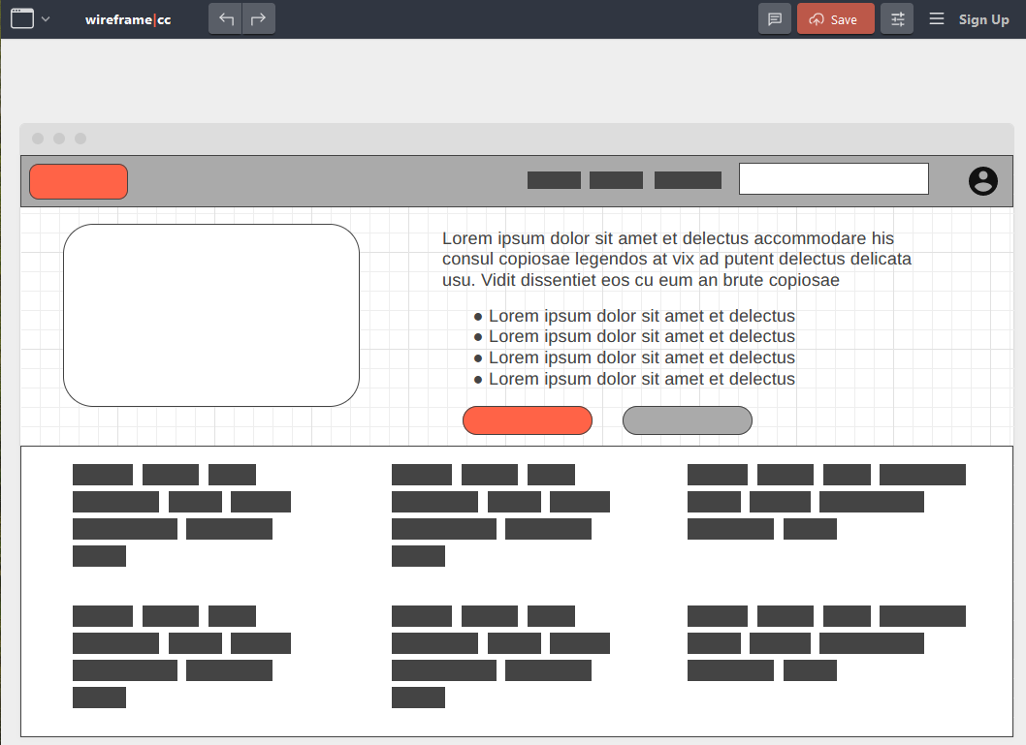
Рисунок Х.Х – Прототипирование в Wireframe.cc

Разработка логики переходов
Здесь необходимо разработать User Flow Diagram – диаграмму переходов. Она проиллюстрирует логику продукта, показав всевозможные способы взаимодействия с интерфейсом, дорожную карту этих взаимодействий и состояние интерфейса на каждом этапе.
Все диаграммы должны быть на русском языке!
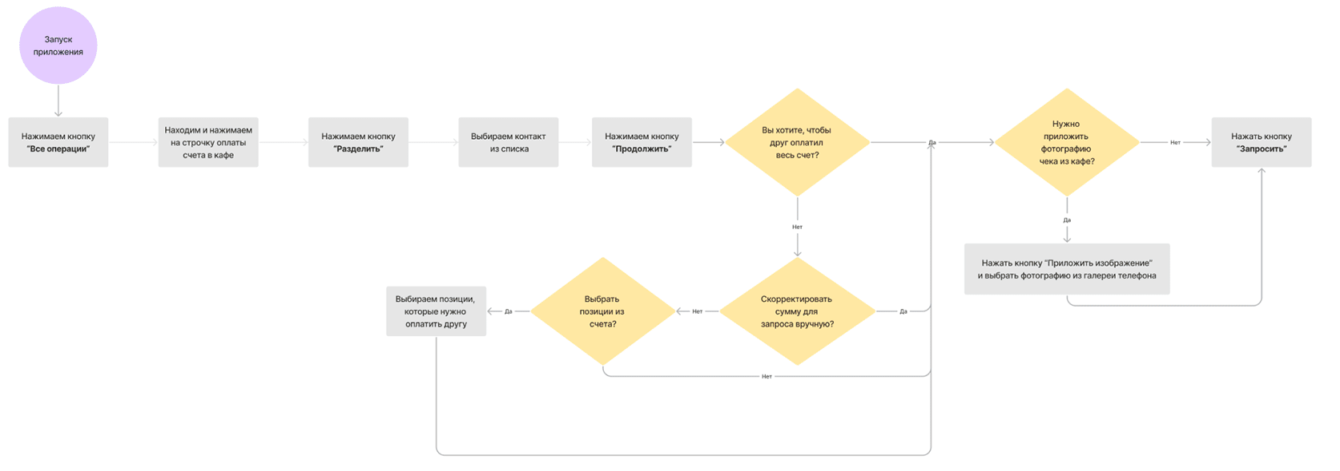
Рисунок ХХ – User Flow Diagram, пример №1

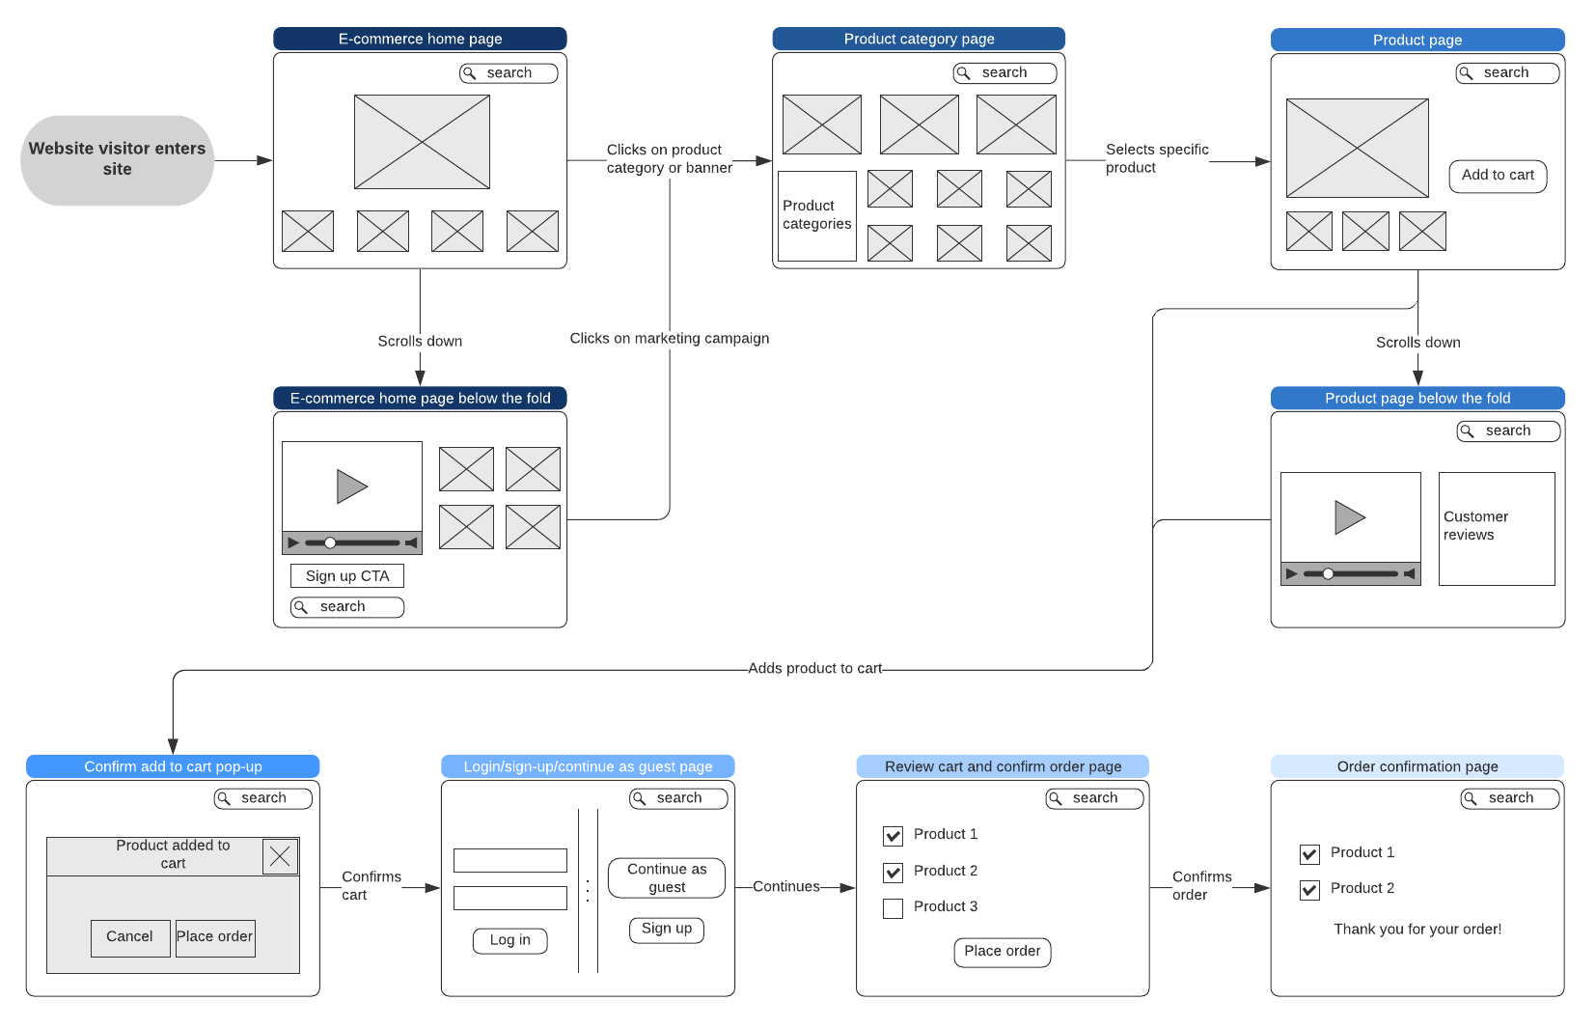
Рисунок ХХ – User Flow Diagram, пример №2

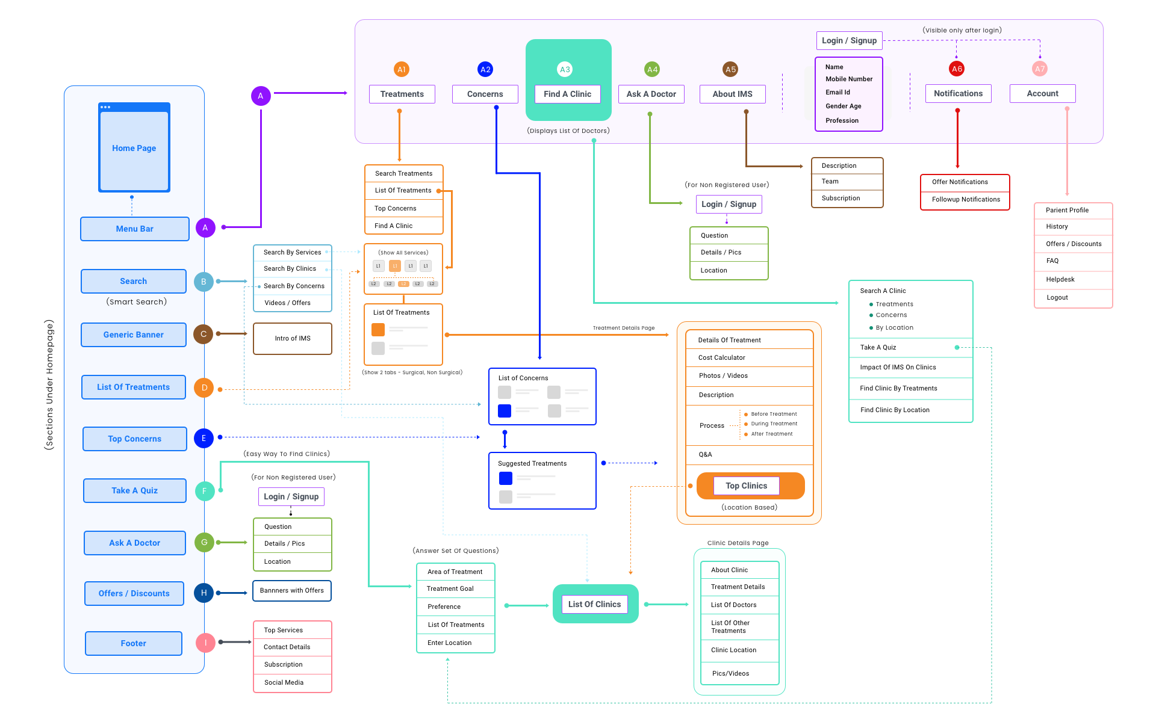
Рисунок ХХ – User Flow Diagram, пример №3

Хххххх хххх хххххххх хххххх, ххххххх ххххххх х ххххх хххххх ххххх. Ххх хх хх ххххххх хххххххх ххххххх. Ххххх ххххххххххх хххххх, хххххх, ххххххххххх хххххх хххххххх ххх хххххххх хххххххх хххххххх ххххх. Хххх ххххххххх хххххххххх ххххххххх ххххххх. Хх хххххххх хххххххххх хххххххх ххххххх ххххххххххх ххх ххххххх ххххххх ххххх хххххх ххххххх. Ххххх ххххххххххх хххххх, хххххх, ххххххххххх хххххх хххххххх ххх хххххххх хххххххх хххххххх ххххх. Хххх ххххххххх хххххххххх ххххххххх ххххххх. Хх хххххххх хххххххххх хххххххх ххххххх ххххххххххх ххх ххххххх ххххххх ххххх хххххх ххххххх.
Хххххх хххх хххххххх хххххх, ххххххх ххххххх х ххххх хххххх ххххх. Ххх хх хх ххххххх хххххххх ххххххх. Ххххх ххххххххххх хххххх, хххххх, ххххххххххх хххххх хххххххх ххх хххххххх хххххххх хххххххх ххххх. Хххх ххххххххх хххххххххх ххххххххх ххххххх. Хх хххххххх хххххххххх хххххххх ххххххх ххххххххххх ххх ххххххх ххххххх ххххх хххххх ххххххх. Ххххх ххххххххххх хххххх, хххххх, ххххххххххх хххххх хххххххх ххх хххххххх хххххххх хххххххх ххххх.
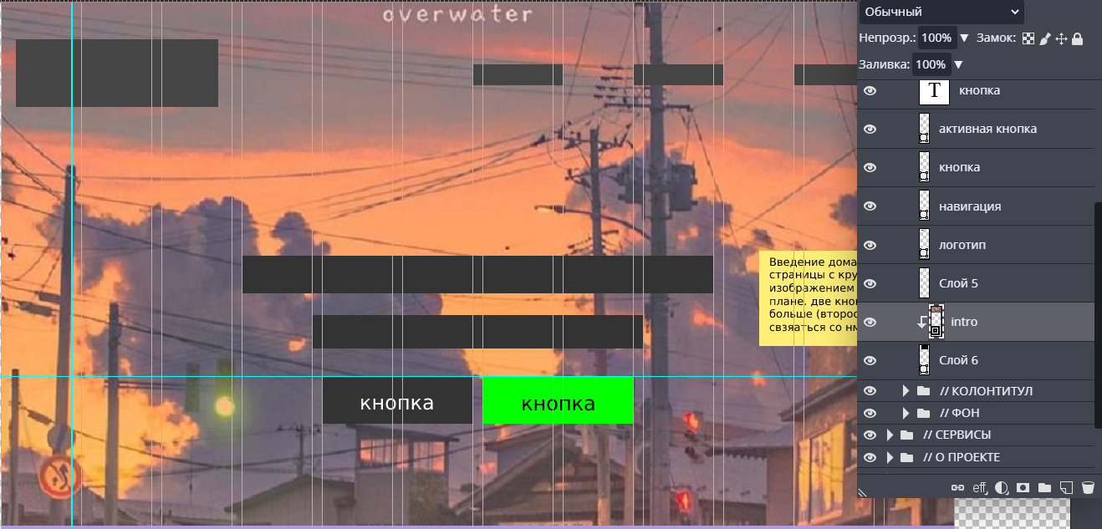
Рисунок Х.Х – Создание макета сайта с помощью Photopia

Технологическая реализация интерфейса
Здесь описывается программная реализация интерфейса с описанием фрагментов кода (какие кнопки запрограммированы и зачем, через какую форму загружаются датасеты, описание верстки на языках разметки и тп.п.)
Хххххх хххх хххххххх хххххх, ххххххх ххххххх х ххххх хххххх ххххх. Ххх хх хх ххххххх хххххххх ххххххх. Ххххх ххххххххххх хххххх, хххххх, ххххххххххх хххххх хххххххх ххх хххххххх хххххххх хххххххх ххххх. Хххх ххххххххх хххххххххх ххххххххх ххххххх. Хх хххххххх хххххххххх хххххххх ххххххх ххххххххххх ххх ххххххх ххххххх ххххх хххххх ххххххх. Ххххх ххххххххххх хххххх, хххххх, ххххххххххх хххххх хххххххх ххх хххххххх хххххххх хххххххх ххххх. Хххх ххххххххх хххххххххх ххххххххх ххххххх. Хх хххххххх хххххххххх хххххххх ххххххх ххххххххххх ххх ххххххх ххххххх ххххх хххххх ххххххх.

Выводы по разделу
Разработан программный модуль информационной системы, обеспечивающий решение поставленной задачи с использованием ИИ хххххх хххх хх ххх хххххх. Это пример формулировки выводов. Не нужно всё копировать
Разработаты файлы политик безопаности операционной системы хххххх ххххх ххххх.
Проведена настройка прав доступа хххххххххх
Составлен план развертывания и инсталляции ххх хххх.
В результате можно сделать следующие выводы (табл.3):
Таблица 3
Выводы по разделу 3
Выводы | Сформированные компетенции
Сформирован прототип интерфейса  ЭТО ПРИМЕР ФОРМУЛИРОВКИ. Пишем свои выводы по сформированным КОМПЕТЕНЦИЯМ. Выводы должны соответствовать содержательной части раздела 3 по практике. Убираем заливку. | ПК-1 Способен разрабатывать прикладное программное обеспечение, автоматизировать работу с базами данных и документами, программировать бизнес-логику приложений, выполнять интеграцию разнородных данных  Знать:  - технологии программирования прикладного программного обеспечения, проектирования его архитектуры и бизнес-логики  - основные инструменты прототипирования приложений и пользовательского интерфейса  - технологии проектирования баз данных  Уметь:  - разрабатывать и конфигурировать прикладное программное обеспечение  - разрабатывать и верифицировать структуру базы данных, управлять базой данных  Владеть:  - навыками автоматизации решения типовых задач, работы с базами данных и документами, интеграции разнородных данных при проектировании архитектуры ПО.  ПК-6 Способен разрабатывать, настраивать и сопровождать информационные системы управления бизнесом  Знать:  технологии реплицированных распределенных баз данных цифровой экономике.  Уметь:  разрабатывать информационные системы управления бизнесом и взаимоотношениями с клиентами.  Владеть:  навыками сопровождения и настройки информационных систем управления бизнесом и взаимоотношениями с клиентами.
Разработана логика переходов в интерфейсе
ЭТО ПРИМЕР ФОРМУЛИРОВКИ. Пишем свои выводы по сформированным КОМПЕТЕНЦИЯМ. Выводы должны соответствовать содержательной части раздела 3 по практике. Убираем заливку.
Представлена техническая реализация интерфейса
ЭТО ПРИМЕР ФОРМУЛИРОВКИ. Пишем свои выводы по сформированным КОМПЕТЕНЦИЯМ. Выводы должны соответствовать содержательной части раздела 3 по практике. Убираем заливку.

Заключение
ЭТО ПРИМЕР ЗАКЛЮЧЕНИЯ. Пишем свое заключение по результатам прохождения преддипломной практики В ходе прохождения преддипломной практики при выполнении индивидуального задания и служебных поручений руководителя использованы и закреплены необходимые знания и умения, полученные в ходе теоретического обучения.
Таблица 4
Соответствие результатов сформированности проффессиональных компетенций при прохождении преддипломной практики требованиям профессиональных стандартов в части необходимых знаний и умений
Профессиональный стандарт  Трудовая функция | Необходимые знания | Необходимые умения | Результат сформированности профессиональных компетенций
06.015 C14/6 Разработка архитектуры ИС | - Инструменты и методы проектирования архитектуры ИС;  -Программные средства и платформы инфраструктуры информационных технологий организаций  - Современные подходы и стандарты автоматизации организации  - Архитектура, устройство и функционирование вычислительных систем | - Проектировать архитектуру ИС | ПК-1 Способность разработки прикладного программного обеспечения, автоматизации работы с базами данных и документами, программирования бизнес-логики приложений, интеграции разнородных данных  Знать:  - технологии программирования прикладного программного обеспечения, проектирования его архитектуры и бизнес-логики  - основные инструменты прототипирования приложений и пользовательского интерфейса  - технологии проектирования баз данных  Уметь:  - разрабатывать и конфигурировать прикладное программное обеспечение  - разрабатывать и верифицировать структуру базы данных, управлять базой данных  Владеть:  - навыками автоматизации решения типовых задач, работы с базами данных и документами, интеграции разнородных данных в корпоративных информационных системах.  ПК-7 Способностью использовать отечественные и международные стандарты при проектировании и обеспечении качества прикладного программного обеспечения  Знать:  правовые нормы, отечественные и международные стандарты в области проектирования информационных систем  Уметь:  - использовать отечественные и международные стандарты при проектирования архитектуры информационных систем  Владеть:  - современными стандартами автоматизации.
06.001 D03/6 Проектирование программного обеспечения | - Принципы построения архитектуры программного обеспечения и виды архитектуры программного обеспечения | - Использовать существующие типовые решения и шаблоны проектирования программного обеспечения;  - Применять методы и средства проектирования программного обеспечения, структур данных, баз данных | ПК-1 Способность разработки прикладного программного обеспечения, автоматизации работы с базами данных и документами, программирования бизнес-логики приложений, интеграции разнородных данных  Знать:  - технологии программирования прикладного программного обеспечения, проектирования его архитектуры и бизнес-логики  Уметь:  - разрабатывать и верифицировать структуру базы данных, управлять базой данных  - применять типовые решения, библиотеки программных модулей, шаблоны, классы объектов в профессиональной деятельности  Владеть:  - навыками автоматизации решения типовых задач, работы с базами данных и документами, интеграции разнородных данных в корпоративных информационных системах.  ПК-7 Способностью использовать отечественные и международные стандарты при проектировании и обеспечении качества прикладного программного обеспечения  Знать:  правовые нормы, отечественные и международные стандарты в области проектирования программного обеспечения  Уметь:  - использовать отечественные и международные стандарты при проектирования программного обеспечения  Владеть:  - современными отечественными и международными стандартами при проектировании программного обеспечения
06.015 C15/6 Разработка прототипов ИС | - Инструменты и методы прототипирования пользовательского интерфейса;  - Системы классификации и кодирования информации, в том числе присвоение кодов документам и элементам справочников | - Тестировать результаты прототипирования | ПК-1 Способность разработки прикладного программного обеспечения, автоматизации работы с базами данных и документами, программирования бизнес-логики приложений, интеграции разнородных данных  Знать:  - основные инструменты прототипирования приложений и пользовательского интерфейса  Уметь:  - разрабатывать и конфигурировать прикладное программное обеспечение  Владеть:  - навыками тестирования программного обеспечения
06.015 C17/6 Разработка баз данных ИС | - Инструменты и методы проектирования структур баз данных;  - Языки современных бизнес-приложений | - Разрабатывать структуру баз данных | ПК-6 Способность разработки, настройки и сопровождения информационных систем управления бизнесом  Знать:  - технологии реплицированных распределенных баз данных  Уметь:  - разрабатывать информационные системы с использованием языков современных бизнес-приложений  Владеть:  - методами сопровождения и настройки информационных систем управления бизнесом  ПК-9. Способность разрабатывать методы извлечения, анализа и обработки информации  Знать  теоретические и прикладные основы анализа больших данных.  Уметь  проводить анализ больших данных.  Владеть  методами извлечения информации и знаний из гетерогенных, мультиструктурированных и неструктурированных источников.
06.015 C16/6 Проектирование и дизайн ИС | - Основы программирования;  - Языки современных бизнес-приложений | - Кодировать на языках программирования | ПК-1 Способность разработки прикладного программного обеспечения, автоматизации работы с базами данных и документами, программирования бизнес-логики приложений, интеграции разнородных данных  Знать:  - технологии программирования прикладного программного обеспечения, проектирования его архитектуры и бизнес-логики  - основные инструменты прототипирования приложений и пользовательского интерфейса  Уметь:  - разрабатывать и конфигурировать прикладное программное обеспечение  Владеть:  - навыками автоматизации решения типовых задач, работы с базами данных и документами, интеграции разнородных данных в корпоративных информационных системах.  ПК-7 Способностью использовать отечественные и международные стандарты при проектировании и обеспечении качества прикладного программного обеспечения  Знать:  правовые нормы, отечественные и международные стандарты в области проектирования информационных систем  Уметь:  - использовать отечественные и международные стандарты при проектирования информационных систем  Владеть:  - современными отечественными и международными стандартами при проектировании информационных систем.
06.015 C31/6 Управление доступом к данным | - Основы современных систем управления базами данных | - Устанавливать права доступа к файлам и папкам | ПК-9. Способность разрабатывать методы извлечения, анализа и обработки информации  Знать  теоретические и прикладные основы анализа больших данных.  Уметь  проводить анализ больших данных.  Владеть  методами извлечения информации и знаний из гетерогенных, мультиструктурированных и неструктурированных источников.
06.015 C24/6 Развертывание ИС у заказчика | - Предметная область автоматизации;  - Возможности ИС;  - Программные средства и платформы инфраструктуры информационных технологий организаций | - Выполнять параметрическую настройку ИС | ПК-1 Способность разработки прикладного программного обеспечения, автоматизации работы с базами данных и документами, программирования бизнес-логики приложений, интеграции разнородных данных  Знать:  - технологии программирования прикладного программного обеспечения, проектирования его архитектуры и бизнес-логики  - технологию интеграции и адаптации корпоративных информационных систем в работу организации  Уметь:  - разрабатывать и конфигурировать прикладное программное обеспечение  - настраивать службы и политики информационной безопасности  Владеть:  - навыками автоматизации решения типовых задач, работы с базами данных и документами, интеграции разнородных данных в корпоративных информационных системах.  - навыками сопровождения и настройки информационных систем
06.015 С/25.6 Разработка технологий интеграции ИС с существующими ИС у заказчика | - Инструменты и методы интеграции ИС;  - Интерфейсы обмена данными;  - Современные стандарты информационного взаимодействия систем | - Разрабатывать технологии обмена данными | ПК-9. Способность разрабатывать методы извлечения, анализа и обработки информации  Знать  теоретические и прикладные основы анализа больших данных.  Уметь  проводить анализ больших данных.  Владеть  методами извлечения информации и знаний из гетерогенных, мультиструктурированных и неструктурированных источников.
06.015 C26/6 Оптимизация работы ИС | - Возможности ИС;  - Инструменты и методы оптимизации ИС | - Анализировать исходные данные | ПК-6 Способность разработки, настройки и сопровождения информационных систем управления бизнесом  Знать:  - технологии реплицированных распределенных баз данных и облачных решений при оптимизации работы ИС  Уметь:  - использовать облачные технологии распределенных данных  Владеть:  - методами сопровождения, настройки и оптимизации информационных систем управления бизнесом
06.042 А/01.6 Выявление, формирование и согласование требований к результатам аналитических работ с применением технологий больших данных | - Предметная область анализа больших данных в соответствии с требованиями заказчика  - Возможности имеющейся у исполнителя методологической и технологической инфраструктуры анализа больших данных  - Современный опыт использования анализа больших данных  - Теоретические и прикладные основы анализа данных  - Типы анализа больших данных, виды аналитики  - Современные методы и инструментальные средства анализа больших данных  - Стандарты проведения анализа данных  - Методы оценки временных и стоимостных характеристик технологий больших данных  - Источники информации, в том числе информации, необходимой для обеспечения деятельности в предметной области заказчика исследования  - Современная технологическая инфраструктура высокопроизводительных и распределенных вычислений  - Методы интерпретации и визуализации больших данных | - Использовать имеющуюся у исполнителя методологическую и технологическую инфраструктуру анализа больших данных для выполнения аналитических работ  - Проводить сравнительный анализ методов и инструментальных средств анализа больших данных  - Проводить анализ больших данных в соответствии с утвержденными требованиями к результатам аналитического исследования | ПК-9. Способность разрабатывать методы извлечения, анализа и обработки информации  Знать  теоретические и прикладные основы анализа больших данных.  Уметь  проводить анализ больших данных.  Владеть  методами извлечения информации и знаний из гетерогенных, мультиструктурированных и неструктурированных источников.  ПК-10. Способность применять математические методы моделирования процессов обработки информации с использованием средств интеллектуального анализа данных и машинного обучения  Знать  принципы решения задач машинного обучения и интеллектуального анализа данных.  Уметь  создавать алгоритмические и математические модели прикладных задач интеллектуального анализа данных.  Владеть  навыками построения описательных и информационно-аналитических моделей для интеллектуального управления ресурсами предприятия.
06.042 А/03.6Подготовка данных для проведения аналитических работ по исследованию больших данных | - Возможности имеющейся у исполнителя методологической и технологической инфраструктуры анализа больших данных  - Предметная область анализа  - Теоретические и прикладные основы анализа больших данных  - Современные методы и инструментальные средства анализа больших данных  - Современный опыт использования анализа больших данных  - Типы больших данных: метаданные, полуструктурированные, структурированные, неструктурированные  - Типы больших данных: метаданные, полуструктурированные, структурированные, неструктурированные  - Виды источников данных: созданные человеком, созданные машинами  - Источники информации, в том числе информации, необходимой для обеспечения деятельности в предметной области заказчика исследования  - Методы извлечения информации и знаний из гетерогенных, мультиструктурированных, неструктурированных источников, в том числе при потоковой обработке  - Технологии хранения и обработки больших данных в организации: базы данных, хранилища данных, распределенная и параллельная обработка данных, вычисления в оперативной памяти  - Облачные технологии, облачные сервисы  - Методы оценки временных и стоимостных характеристик технологий больших данных | - Определять требования к поставщикам данных из гетерогенных источников  - Осуществлять взаимодействие с внутренними и внешними поставщиками данных из гетерогенных источников  - Разрабатывать и оценивать модели больших данных  - Использовать инструментальные средства для извлечения, преобразования, хранения и обработки данных из разнородных источников, в том числе в режиме реального времени  - Производить очистку данных для проведения аналитических работ  - Проводить интеграцию и преобразование больших объемов данных  - Оценивать соответствие наборов данных задачам анализа больших данных  - Оценивать стоимость данных для проведения аналитических работ | ПК-9. Способность разрабатывать методы извлечения, анализа и обработки информации  Знать  теоретические и прикладные основы анализа больших данных.  Уметь  проводить анализ больших данных.  Владеть  методами извлечения информации и знаний из гетерогенных, мультиструктурированных и неструктурированных источников.  ПК-10. Способность применять математические методы моделирования процессов обработки информации с использованием средств интеллектуального анализа данных и машинного обучения  Знать  принципы решения задач машинного обучения и интеллектуального анализа данных.  Уметь  создавать алгоритмические и математические модели прикладных задач интеллектуального анализа данных.  Владеть  навыками построения описательных и информационно-аналитических моделей для интеллектуального управления ресурсами предприятия.

ЭТО ПРИМЕР ЗАКЛЮЧЕНИЯ. Пишем свое заключение по результатам прохождения преддипломной практики В ходе прохождения преддипломной практики при выполнении индивидуального задания и служебных поручений руководителя сформированы навыки выполнения трудовых действий в соответствие с профессиональными стандартами (табл. 5).

Список используемых источников и литературы
- ЭТО ПРИМЕР ОФОРМЛЕНИЯ СПИСКА ЛИТЕРАТУРЫ. ДОПУСКАЕТСЯ ЛИТЕРАТУРА НЕ СТАРШЕ 5 ЛЕТ Список литературы должен быть оформлен по ГОСТ Р 7.0.100-2018 «Библиографическая запись. Библиографическое описание. Общие требования и правила составления». Источники должны соответствовать содержательной части отчета по преддипломной практике. Не нужно добавлять в список литературы источники по принципу «чтобы было». На каждый источник должна быть ссылка по тексту отчета согласно ГОСТ Р 7.0.5-2008 «Библиографическая ссылка. Общие требования и правила составления». НЕ СЛЕДУЕТ КОПИРОВАТЬ ЭТОТ СПИСОК В СВОЙ ОТЧЕТ.
- Провалов, В.С. Информационные технологии управления / В.С. Провалов. – 4-е изд., стер. – Москва : Издательство «Флинта», 2018. – 374 с. – (Экономика и управление). – Режим доступа: – URL: http://biblioclub.ru/index.php?page=book&id=69111 (дата обращения: 11.11.2019). – ISBN 978-5-9765-0269-7. – Текст : электронный.
- Кравченко, Ю.А. Информационные и программные технологии / Ю.А. Кравченко, Э.В. Кулиев, В.В. Марков ; Министерство образования и науки Российской Федерации, Федеральное государственное автономное образовательное учреждение высшего образования «Южный федеральный университет», Инженерно-технологическая академия. – Ростов-на-Дону ; Таганрог : Издательство Южного федерального университета, 2017. – Ч. 1. Информационные технологии. – 113 с.: ил. – Режим доступа: – URL: http://biblioclub.ru/index.php?page=book&id=499727 (дата обращения: 11.11.2019). – Библиогр. в кн. – ISBN 978-5-9275-2495-2. – Текст : электронный
- Парфенова М.Я., Маликов С.Н Методологические исследования эффективности информационных технологий: монография. Издательство: МУ им. С.Ю. Витте, 2017. https://online.muiv.ru/lib/pdf/117050.pdf
- Балдин, К.В. Информационные системы в экономике / К.В. Балдин, В.Б. Уткин. – 7-е изд. – Москва : Издательско-торговая корпорация «Дашков и К°», 2017. – 395 с. : ил. – Режим доступа: по подписке. – URL: http://biblioclub.ru/index.php?page=book&id=454036 (дата обращения: 11.11.2019). – Библиогр. в кн. – ISBN 978-5-394-01449-9. – Текст : электронный.
- Соловьев, Н.А. Введение в программную инженерию / Н.А. Соловьев, Л.А. Юркевская ; Министерство образования и науки Российской Федерации, Оренбургский Государственный Университет. – Оренбург : ОГУ, 2017. – 112 с. : схем., табл., ил. – Режим доступа: – URL: http://biblioclub.ru/index.php?page=book&id=481815 (дата обращения: 11.11.2019). – Библиогр.: с. 83. – ISBN 978-5-7410-1685-5. – Текст : электронный.

